XU1872 scheda creata il 11 luglio 2026
Descrizione storico-bibliografica
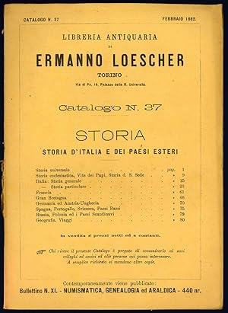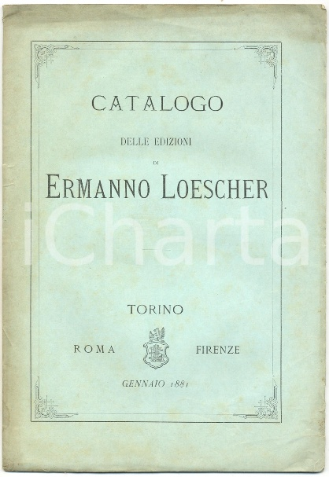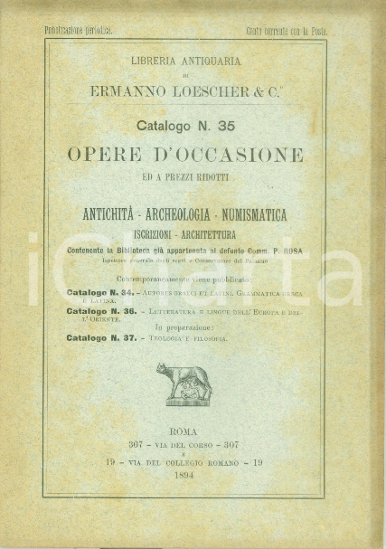
*Bibliografia universale : elenco mensile delle più importanti recenti pubblicazioni d'ogni letteratura pubblicato dal libraio Ermanno Loescher. - Torino : [s. n.], 1867-1872. – 6 volumi. ((Catalogazione effettuata in base al n. 8 (agosto 1867). - LUA0513061

*Bibliografia universale : elenco mensile delle più importanti pubblicazioni nuove italiane ed estere. – Anno 1, n. 1 (gennaio 1879)-anno 5 (1883). - Torino : [s.n.], 1879-1883. – 5 volumi. - TO00178262; CFI0698134
Variante del titolo: *Bibliografia universale di Loescher

*Catalogo / Libreria antiquaria di Ermanno Loescher. – Torino : Ermanno Loescher, [1870-1914?]. – 90 volumi ; 21 cm. ((Irregolare. – Descrizione basata su: n. 13 (1878)

*Catalogo delle edizioni di Ermanno Loescher. – Gennaio 1881-15 luglio 1887. - Torino : Loscher, 1881-1887. - volumi ; 23 cm. ((Periodicità non determinata

*Catalogo … di opere d'occasione e a prezzi ridotti / Ermanno Loescher & C. – N. 1-n. 30. - Roma : Ermanno Loescher & C., 1887-1892. - volumi ; 21 cm. ((Bimestrale

*Bollettino bimestrale di novità letterarie vendibili nella libreria internazionale Ermanno Loescher e c.o, librai di S. M. la regina. - Firenze ; Roma : Loescher, 1893. – 1 volume ; 22 cm. ((Descrizione basata su: n. 5-6 (maggio-giugno 1893)

Autore: Loescher <casa editrice>
Soggetto: Loescher <casa editrice> - Cataloghi editoriali – 1867-1914

Note e riferimenti bibliografici
- Catalogo delle edizioni proprie o possedute in numero o di esclusivo deposito di Ermanno Loescher & C. : 1870-1910. - Roma : Loescher, [1910?]. - 168 p. ; 20 cm
- https://www.abebooks.it/Libreria-antiquaria-Ermanno-Loescher-Catalogo-Torino/22613170871/bd.
- Catalogo generale : 1861-1911 / Casa Editrice "Ermanno Loescher". - Torino : E. Loescher, [1911?]. - VIII, 180 p. ; 24 cm.

